Weiterentwicklung der Bildungsstandards in der Sekundarstufe I
in den Naturwissenschaften

Illustrierende Lernaufgabe für das Fach Chemie

Kurzbeschreibung
Dalton, Thomson, … Was denn nun?
Grenzen und Vorteile von verschiedenen Atommodellen anhand von Modellexperimenten und Alltagsphänomenen
Diese Aufgabe wurde von Fachexpertinnen und Fachexperten der Länder, überwiegend Lehrkräften, entwickelt. Die Aufgabenentwicklungsgruppe wurde von Wissenschaftlerinnen und Wissenschaftlern der Fachdidaktik Chemie beraten. Das Institut zur Qualitätsentwicklung im Bildungswesen hat den Prozess koordiniert.
Zusammenfassung:
In der Mittelstufe werden die Lernenden mit mehreren Atommodellen konfrontiert. Nicht selten kommt es hierbei zur Aussage: „Was ist denn jetzt richtig?“ oder „Wieso mussten wir dann vor einem halben Jahr das andere Modell lernen?“ Diese Lernaufgabe nimmt die Erarbeitung mehrerer Atommodelle zum Anlass, mit den Lernenden über den Mehrwert und die Grenzen verschiedener Modelle anhand von Modellexperimenten und einem Phänomen des Alltags zu sprechen. Im Folgeschritt werden die Modellexperimente vom Phänomen abstrahiert.
Kompetenzbereiche und  relevante Standards | Sachkompetenz  Die Lernenden …  S 2.3 beschreiben den Bau von Atomen mithilfe eines differenzierten Atommodells.  Erkenntnisgewinnungskompetenz  Die Lernenden …  E 1.3 vollziehen eigene und fremde Untersuchungen, qualitative und quantitative Experimente mit Blick auf die zu klärende Fragestellung nach.  E 2.2 erkennen Modelle und Modellexperimente als notwendige Hilfsmittel zur Erklärung und Vorhersage von Vorgängen auf der submikroskopischen Ebene.  E 2.3 beschreiben mithilfe von Struktur- und Bindungsmodellen den submikroskopischen Aufbau der Materie.  E 2.5 wählen Modelle zur Erklärung chemischer Sachverhalte aus.  E 2.6 diskutieren Aussagen und Passung von Modellen.  E 3.5 erkennen, dass sich naturwissenschaftliche Aussagen auf Basis neuer Informationen ändern können.  Kommunikationskompetenz  Die Lernenden …  K 1.3 wählen mit Blick auf die Fragestellung relevante Informationen aus.  K 2.1 stellen Zusammenhänge zwischen Alltagsphänomenen und chemischen Sachverhalten her.  K 3.1 dokumentieren und präsentieren den Verlauf und die Ergebnisse ihrer fachlichen Arbeit, Überlegung oder Recherche adressatenbezogen auch unter Nutzung digitaler Werkzeuge.  K 3.2 beschreiben, veranschaulichen oder erklären chemische Sachverhalte strukturiert.  K 3.3 argumentieren fachlich folgerichtig.
Basiskonzepte | Konzept vom Aufbau und von den Eigenschaften der Stoffe und ihrer Teilchen
konkrete Inhalte | - Modellexperimente mit den Atommodellen von Dalton und einem weiteren differenzierten Atommodell erklären und deren Passung diskutieren  - Modellexperimente von dem Phänomen abstrahieren
Materialien | M 1 – Das Problem mit dem Teppichboden  M 2 – Dalton und Thomson  M 3 – Gewitter
Abschluss | Mittlerer Schulabschluss (MSA)
Jahrgangsstufe | ab Klasse 9 (2. Lernjahr)
Lernvoraussetzungen | ggf. die Atommodelle von Dalton und eines weiteren differenzierten Atommodells
Bearbeitungszeit | 270 Minuten
Hilfsmittel | Internet, Schulbücher, Materialien
Differenzierungsmöglichkeit | Je nach Lernstand der Klasse können zwei oder mehrere Atommodelle miteinander verglichen werden.
fachpraktischer Anteil | ja ☒ nein ☐


Aufgabe
Ein Naturphänomen, welches bis heute fasziniert, ist das Gewitter. In dieser Aufgabe sollst du dem Thema ein wenig mehr auf den Grund gehen und dein Wissen über Atommodelle und deine Erkenntnisse, die du aus Modellexperimenten gewinnst, auf dieses Thema anwenden.
Abbildung 1: Blitze. (Schäferle2, 2017).

Teilaufgabe 1: Anziehen und Abstoßen
Führe die Modellexperimente zum Teppichboden durch (M 1). Fertige ein Kurzprotokoll zu den Experimenten an. Zeichne und beschreibe deine Beobachtungen.

Teilaufgabe 2: Die Atommodelle und deren Erkenntnisse
2.1 Beschreibe die Aussagen des Atommodells nach Dalton und eines weiteren, differenzierten Atommodells deiner Wahl (z. B. M 2). Fasse diese zusammen. Markiere dazu die wichtigsten Aussagen in den Texten.
2.2 Stelle heraus, welche der folgenden Aussagen mit den in 2.1. beschriebenen Modellen erklärt werden können. Erstelle dazu eine Tabelle, aus der klar wird, ob die Atommodelle die folgenden Aussagen erklären können oder nicht. Belege deine Zuordnung am Text.
- Es existieren Teilchen, die kleiner sind als Atome.
- Atome eines Elements haben immer die gleiche Masse.
- Atome kann man sich als Kugeln vorstellen.
- Alle Atome eines Elements sind gleich groß.
- Es lassen sich Teile eines Atoms vom Atom trennen.
- Es existiert negative und positive Ladung.
- Elektronen sind kleine Teilchen eines Atoms, die sich bewegen können.
- Elektronen können von einem Atom auf ein anderes übertragen werden.
- Neue Stoffe entstehen, wenn Atome sich neu sortieren.
Zurück zu den Modellexperimenten aus Teilaufgabe 1:
2.3 Stelle die Ergebnisse deiner Experimente aus Teilaufgabe 1 nach dem Atommodell von Dalton und dem anderen ausgewählten Modell aus Teilaufgabe 2.1 dar, sofern möglich. Begründe, mit welchem Atommodell du deine Beobachtungen am besten erklären kannst. Beschreibe auch, was du mit den Modellen nicht erklären kannst.
2.4 Prüfe, welche Aspekte der Phänomene „Teppichboden“ und „Gewitter“ (M 3) durch die Modellexperimente der ersten Teilaufgabe beschrieben werden können (Gemeinsamkeiten) und welche nicht (Grenzen).

Material für Lernende
Material 1
Das Problem mit dem Teppichboden (Modellexperimente)
Du gehst zuhause den Flur entlang und streifst mit deinen Füßen über euren weichen Teppichboden. Du greifst zur Türklinke und erhältst einen schmerzhaften Stromschlag.
Wie konnte das passieren? Führe diese einfachen Experimente durch und erstelle ein Versuchsprotokoll zu jedem der Versuche.
Ladungen haben eine Wirkung (Teil 1)
Puste einen Luftballon auf und befestige diesen an einem Band, damit der Luftballon herunterhängen kann. Reibe den Luftballon an deinen Haaren.
Reibe nun folgende Gegenstände aneinander (jeweils Gegenstand 1 und 2 in der Tabelle 1) und nähere den Gegenstand 2 langsam dem am Band hängenden Luftballon an.
Tabelle 1: Experimente mit einem Luftballon
Gegenstand 1 |  | Gegenstand 2
Wolle | und | PVC-Stab
Wolle | und | Glasstab
Ladungen können sich bewegen (Teil 2)
Lege einen Styroporblock auf den Tisch und stecke einen Holzstab mittig in den Styroporblock. Stecke eine Kugel aus Aluminiumfolie auf den Holzstab. Puste nun einen Luftballon auf und reibe ihn an deinen Haaren. Nähere den Luftballon anschließend langsam der Aluminiumkugel an.

Material 2
Dalton und Thomson
Das Atommodell nach Dalton
John Dalton, ein englischer Wissenschaftler, forschte am Aufbau der Stoffe. 1808 veröffentlichte er seine Vorstellung, nach der Stoffe aus kleinsten, nicht mehr teilbaren Atomen bestehen. Die Atome stellte er sich als Kugel vor. Elemente sind nach Dalton dadurch gekennzeichnet, dass alle Atome eines Elements die gleiche Masse und die gleiche Größe besitzen. Um die unterschiedlichen Atome darstellen zu können, führte er Symbole ein. Jedes der Atome erhielt ein anderes Symbol, da die Atome anderer Elemente in seinem Modell andere Massen und Größen besitzen. Bei chemischen Reaktionen, so Dalton, ändern sich die Atome nicht. Sie können nicht einfach entstehen – verschwinden aber auch nicht einfach. Bei einer Reaktion werden die Atome neu angeordnet – ein neuer Stoff entsteht. Atome verbinden sich dabei in einem bestimmten Anzahlverhältnis zueinander. Ein Beispiel ist die Reaktion von Schwefel und Eisen. Das Element Schwefel besteht aus Schwefelatomen und das Element Eisen aus Eisenatomen. Bei einer Reaktion beider Atomsorten verbinden sich die Atome, es entsteht der Stoff Eisensulfid. Im Eisensulfid kommt auf ein Eisenatom ein Schwefelatom, das Anzahlverhältnis liegt also bei 1:1.
Abbildung 2: Atome und Symbole.
(IQB e. V., 2024).
Schwefel
Sauerstoff
Eisen
I
Das Atommodell nach Thomson
Auch Thomson beschäftigte sich um 1897 mit dem Aufbau von Teilchen, die elektrische Aufladung faszinierte ihn dabei besonders. Er beobachtete, dass sich negative Teilchen aus dem Atom herauslösen können und sich auf ein anderes Atom übertragen lassen. Mit dieser Erkenntnis erweiterte er das Atommodell nach Dalton. Diese Teilchen bekamen den Namen Elektronen. Die Elektronen sind kleinste, negativ geladene Teilchen, die die Masse eines Atoms kaum ändern, wenn man sie auf ein anderes Atom überträgt. So schloss Thomson, dass diese sehr leicht sein müssen. Da ein Atom insgesamt ungeladen ist, schloss Thomson weiterhin, dass das Atom an anderen Stellen positiv geladen sein muss. Den positiven Teil des Atoms stellte Thomson sich wie einen Kuchenteig vor, die Elektronen darin stellten in dem Kuchenteig „die Rosinen“ dar. So bekam das Modell von Thomson auch seinen Namen, das Rosinenkuchenmodell.
Abbildung 3: Rosinenkuchenmodell.
(IQB e. V, 2024.)
-
-
-
-
+
+
+
+

Material 3
Gewitter

Ein Gewitter ist eine meteorologische Erscheinung, die meistens mit Niederschlag, Donner und Blitzen einhergeht. Wenn in einem Gebiet eine höhere Temperatur als in der Umgebung erreicht wird, beispielsweise durch Sonneneinstrahlung und der Wärmeabgabe unterschiedlicher Untergründe wie Wasserflächen oder bei Feldern, bilden sich aufsteigende Luftströmungen. Wenn diese Luftmassen eine hohe Luftfeuchtigkeit aufweisen und warm sind, baut sich eine große Gewitterwolke auf: Oben, in der kälteren Atmosphäre kondensiert der Wasserdampf in der Luft, wobei er Energie abgibt. Die Temperatur steigt. Die Luft, welche durch den Temperaturanstieg weniger dicht ist als die Umgebungsluft, steigt weiter auf (Abbildung 5, roter Bereich im Pfeil). Die wärmere Luft kühlt beim Aufsteigen ab. Auf diese Weise verringert sich die Differenz der Temperatur und der Dichte im Vergleich zur Umgebungsluft wieder. Ist die Dichte des Luftpakets gleich der Dichte der Umgebungsluft, verschwindet die Auftriebskraft und die aufsteigende Luft wird gebremst (Abbildung 5, blauer Bereich im Pfeil). Aufgrund ihrer Trägheit können die Luftpakete ähnlich einer Fontäne über das Gleichgewichtsniveau hinausschießen, was die aufgetürmte Form der Gewitterwolken erklärt.
Abbildung 4: Gewitter. (dexmac, 2019).
+
+
+
Niederschlag
Diese oben beschriebenen Aufwinde verhindern unter Umständen, dass kleinere Regentropfen aus der Wolke nach unten fallen. Diese immer wieder nach oben getragenen Regentropfen gefrieren, an den nun entstehenden Eiskörnchen lagert sich weiteres Eis an. Dadurch dass dieser Vorgang sich wiederholt, werden die Regentropfen und Eiskörnchen nach und nach immer schwerer, bis sie von den Aufwinden nicht mehr gehalten werden können.Aus der Gewitterwolke fallen dann entweder sehr dicke, kalte Regentropfen, Graupel oder sogar Hagelkörner zu Boden. Je stärker die Aufwinde in der Gewitterwolke, desto größer die Hagelkörner.
-
-
Abbildung 5: Strömung und Ladung. (IQB e. V., 2024).
-
Blitz und Donner

Durch die hohe Geschwindigkeit der Eis- und Wasserteilchen, deren Kollisionen untereinander und anderen Wechselwirkungsprozessen werden die kleinen Eisteilchen positiv geladen, während große Niederschlagsteilchen negative Ladungen tragen. Die Teilchen mit negativer Ladung sinken in der Wolke nach unten (Abbildung 5, Kugeln mit Minus im roten Bereich). Die positiv geladenen Teilchen bleiben im oberen Bereich (Abbildung 5, Kugeln mit Plus im blauen Bereich). Ein elektrisches Spannungsfeld baut sich auf, welches irgendwann so groß wird, dass es sich in Form eines Blitzes entlädt. In dem sich bildenden Kanal des Blitzes wird es innerhalb von kürzester Zeit sehr heiß. Wie bei einer Explosion dehnt sich die Luft dadurch so ruckartig aus, dass Schallwellen entstehen – es donnert. Weil Licht schneller ist als Schall, ist zuerst der Blitz zu sehen und dann das Donnergrollen zu hören. Das Gewitter hört wieder auf, wenn die Wolke abgeregnet ist oder sich durch den Wind verteilt hat.
Abbildung 6: Blitze. (Presentsquare, 2020).

Hinweise zur Durchführung

Zielsetzung
Das Ziel dieser Unterrichtseinheit ist es, anhand von Modellexperimenten das Wissen über verschiedene Atommodelle, in dem Fall die Modelle nach Dalton und Thomson, für deren Erklärung anzuwenden. Des Weiteren sollen die Erkenntnisse der Modellexperimente zur Erklärung eines Phänomens, hier eines Gewitters, verwendet werden.

Didaktische Hinweise
Sowohl im ersten Teil als auch im weiteren Verlauf der Aufgabe sollen die Möglichkeiten und die Grenzen der jeweiligen Modelle aufgezeigt und diskutiert werden. Sofern ein anderer Kontext gewählt wird, sollten die Beispiele den Lernenden bekannt sein und möglichst keine Lernhürde darstellen. Die Beispiele sollten durch die Atommodelle/Modellexperimente beschreibbar sein, allerdings auch Grenzen der Modelle aufzeigen. So können beispielsweise durch das Modell von Dalton Ladungen und durch das Modell von Thomson das Zustandekommen von Bindungen und Ionen nur bedingt erklärt werden.
Um den Fokus dieser Einheit auf die Passung der Modelle zu legen, kann die inhaltliche Auseinandersetzung mit den Modellen im Vorhinein erfolgt sein. Da sich die unterrichteten Modelle zwischen den Ländern unterscheiden, kann die Wahl des weiteren Atommodells variieren. Als Informationsquellen für die Atommodelle können die eigenen Schulbücher oder das Internet genutzt werden; das Material 2 dient zur Veranschaulichung.
Die folgenden Informationen zu den Modellen sind auszugshaft dargestellt und nicht vollständig, sollen jedoch eine Idee für Erkenntnisse und mögliche Grenzen von Atommodellen aufzeigen, sofern von den im Material vorgeschlagenen Modellen abgewichen wird:
Ausgewählte Informationen zu Atommodellen und deren Grenzen:
Wissenschaftler | Erkenntnisse | Grenzen (Beispiele)
Dalton | - kleinste, unteilbare, kugelförmige Teilchen  - Alle Atome eines Elements haben die gleiche Masse und Größe (Volumen)  - Atome unterschiedlicher Elemente haben unterschiedliche Massen und Größen  - Atome bleiben bei chemischen Reaktionen unverändert  - Atome sind unzerstörbar und können weder vernichtet noch erzeugt werden  - Atome werden in chemischen Reaktionen neu angeordnet  - Lavoisier: Massenerhaltungssatz  - Proust: Gesetz der konstanten Massenverhältnisse  - Gesetz der multiplen Proportionen | - Atome sind teilbar  - Atome können entstehen und zerfallen (Kernfusion und Kernspaltung)  - Atome eines Elements können unterschiedliche Atomsorten aufweisen (Isotope)  - Ladung
Thomson | - negativ geladene Elektronen in positiv geladener Grundmaterie (massive Kugeln)  - Entdeckung Teilchen mit negativer Elementarladung  - negative Teilchen 2000 mal leichter und viel kleiner als das kleinste Atom  - Atome sind also nicht die letzten Bausteine der Materie | - Masse nicht über das komplette Atom gleichmäßig verteilt
Rutherford | - Kern-Hülle-Modell: Strukturaufklärung innerer Struktur von Atomen durch  radioaktive Teilchen: Winziger, positiv geladener, schwerer Kern mit 99,9 % der Masse (100.000 mal kleiner als ein ganzes Atom)  - Kern umgeben von nahezu leerer Hülle, gebildet aus negativen, fast masselosen Elektronen  - Atom insgesamt elektrisch neutral, da Kern und Hülle sich ausgleichen | - Elektrodynamik: Beschleunigte Ladung müsste in den Kern fallen  - Linienspektrum  - willkürliche Bewegung der Elektronen um den Kern  - Erklärt nicht die ähnlichen Eigenschaften der Alkalimetalle, Zustandekommen von Verbindungen
Bohr/Schalenmodell | - Elektronen bewegen sich auf Kreisbahnen.  - Emission und Absorption von Strahlung (Elektronenwanderung zwischen Bahnen, Frequenzbedingung)  - Bildung von Ionen  - Wertigkeit  - Bewegung von Elektronen (Elektronen stürzen nicht in den Kern) | - bezieht sich nur auf Wasserstoffatom  - Wasserstoffatom müsste eine Scheibe sein, keine Kugel  - erklärt nicht die Bindung, Eigenschaften und Reaktionsfähigkeit von Nicht-Ionen  - räumliche Anordnung von Molekülen

Lösungshinweise und Bezug zu den Standards
Es werden folgende Abkürzungen verwendet:
- S – Standards der Sachkompetenz,
- E – Standards der Erkenntnisgewinnungskompetenz,
- K – Standards der Kommunikationskompetenz,
- B – Standards der Bewertungskompetenz.
1 | Führe die Modellexperimente zum Teppichboden durch (M 1). Fertige ein Kurzprotokoll zu den Experimenten an. Zeichne und beschreibe deine Beobachtungen. | S | E  1.3  2.2 | K  3.1 | B

Versuchsprotokoll: Das Problem mit dem Teppichboden

Name: | Datum:
Thema: Ladungen haben eine Wirkung (Teil 1)
Material:  Luftballon  Band  Wolle  PVC-Stab  Glasstab | Versuchsaufbau (inklusive Skizze):  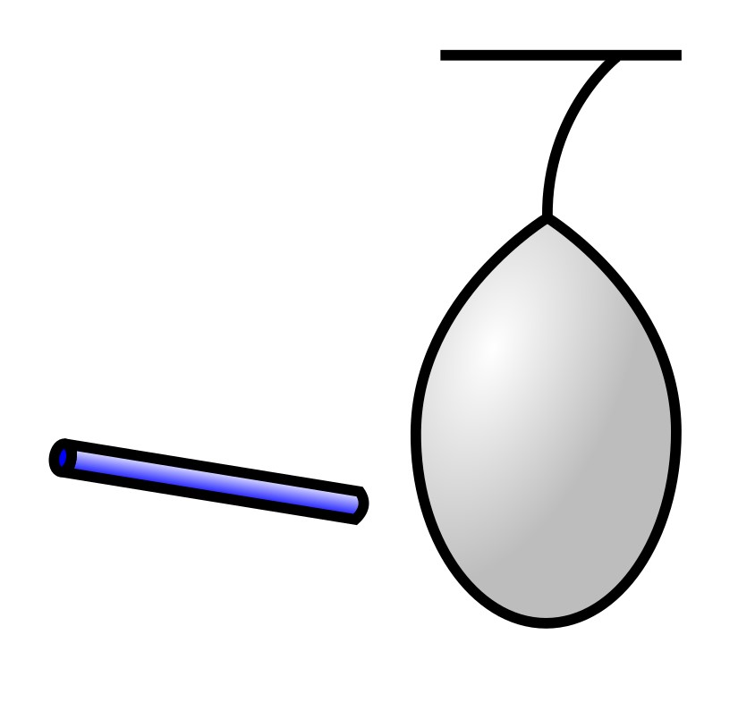
Sicherheitsmaßnahmen:
Keine
Versuchsanleitung:
Puste einen Luftballon auf und befestige diesen an einem Band, damit der Luftballon herunterhängen kann. Reibe den Luftballon an deinen Haaren.
Reibe nun folgende Gegenstände aneinander (jeweils Gegenstand 1 und 2 in der Tabelle 1) und halte dann jeweils den Gegenstand 2 mit einem geringen Abstand an dem am Band hängenden Luftballon.
Beobachtung:
Der Luftballon bewegt sich vom PVC-Stab weg (Abstoßung).
Der Luftballon bewegt sich zum Glasstab hin (Anziehung).

Entsorgung:
Das Material wird zurück auf das Pult der Lehrkraft gelegt.

Versuchsprotokoll: Das Problem mit dem Teppichboden
Name: | Datum:
Thema: Ladungen können sich bewegen (Teil 2)
Material:  Luftballon  Styroporblock  Holzstab  Kugel aus Aluminiumfolie | Versuchsaufbau (inklusive Skizze):  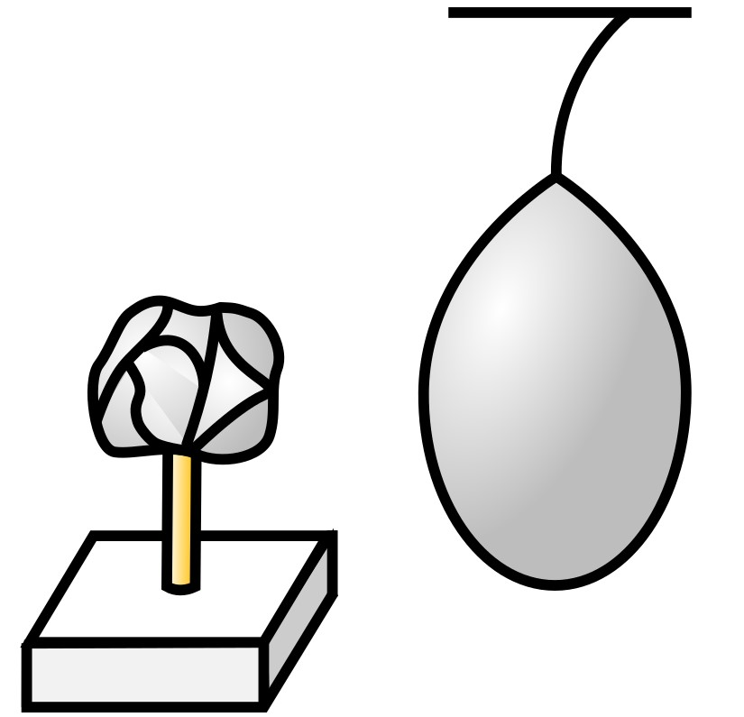
Sicherheitsmaßnahmen:
Keine

Versuchsanleitung:
Lege einen Styroporblock auf den Tisch und stecke einen Holzstab mittig in den Styroporblock. Stecke die Kugel aus Aluminiumfolie auf den Holzstab. Puste nun einen Luftballon auf und reibe ihn an deinen Haaren. Halte den Luftballon anschließend an die Aluminiumkugel.

Beobachtung:
Wenn der Luftballon nach dem Reiben an den Haaren der Aluminiumkugel angenähert wird, ist ein Knistern zu hören.
Entsorgung:
Das Material wird zurück auf das Pult der Lehrkraft gelegt.

2.1 | Beschreibe die Aussagen des Atommodells nach Dalton und eines weiteren, differenzierten Atommodells deiner Wahl (z. B. M 2). Fasse diese zusammen. Markiere dazu die wichtigsten Aussagen in den Texten. | S  2.3 | E  3.5 | K  3.2 | B

Dalton | Thomson
Atome sind kleinste, unteilbare, kugelförmige Teilchen.  Alle Atome eines Elements haben die gleiche Masse und Größe.  Atome unterschiedlicher Elemente haben unterschiedliche Massen und Größen.  Atome bleiben bei chemischen Reaktionen unverändert und werden weder zerstört, noch entstehen neue Elemente.  Atome ordnen sich bei chemischen Reaktionen neu an.  Atome reagieren in einem bestimmten Anzahlverhältnis zueinander. | Negative Teilchen lassen sich aus Atomen rauslösen.  Negative Teilchen lassen sich auf ein anderes Atom übertragen.  Dieses negative Teilchen bekommt den Namen Elektron.  Elektronen sind sehr klein und leicht, da sie die Masse eines Atoms bei dessen Bewegung kaum ändern.  In einem Atom finden sich negativ geladene Elektronen in einer positiv geladenen Grundmaterie (Rosinenkuchenmodell), da das Atom insgesamt ungeladen ist.
Markierungen im Text können durch die Antworten der Lernenden variieren und sind in der Ergebnissicherung anhand der identifizierten Informationen zu prüfen.

2.2 | Stelle heraus, welche der folgenden Aussagen mit den in 2.1. beschriebenen Modellen erklärt werden können. Erstelle dazu eine Tabelle, aus der klar wird, ob die Atommodelle die folgenden Aussagen erklären können oder nicht. Belege deine Zuordnung am Text. | S | E  2.3  2.5  2.6 | K  1.3 | B

Aussage: | Dalton | Thomson
Es existieren Teilchen, die kleiner sind als Atome. | x
Atome eines Elements haben immer die gleiche Masse. |  | x
Atome kann man sich als Kugeln vorstellen.
Alle Atome eines Elements sind gleich groß. |  | ⁓¹
Es lassen sich Teile eines Atoms vom Atom trennen. | x
Es existiert negative und positive Ladung. | x
Elektronen sind kleine Teilchen eines Atoms, die sich bewegen können. | x
Elektronen können von einem Atom auf ein anderes übertragen werden. | x
Neue Stoffe entstehen, wenn Atome sich neu sortieren. |  | ⁓²
Legende: x = nein; = ja
⁓¹ Im Text nicht explizit beschrieben; Lernende könnten eine Änderung der Atomgröße anhand der Bewegung von Elektronen von einem Atom zu einem anderen begründen.
⁓² Im Text nicht explizit beschrieben.
Die Aussagen werden mit den passenden Textpassagen durch die Lernenden belegt.

2.3 | Stelle die Ergebnisse deiner Experimente aus Teilaufgabe 1 nach dem Atommodell von Dalton und dem anderen ausgewählten Modell aus Teilaufgabe 2.1 dar, sofern möglich. Begründe, mit welchem Atommodell du deine Beobachtungen am besten erklären kannst. Beschreibe auch, was du mit den Modellen nicht erklären kannst. | S | E  2.5  2.6 | K  3.3 | B
Die Darstellungen und Begründungen der Schülerinnen und Schüler sollten die folgenden oder ähnliche Bezüge enthalten:
Mit dem Atommodell nach Dalton können die unterschiedlichen Atome als Kugeln mit unterschiedlichen Symbolen dargestellt werden. Jedoch ist mit dem Modell nach Dalton sowohl die Anziehung als auch die Abstoßung von Atomen, ebenso wie die Übertragung von Ladungen, nicht erklärbar oder darstellbar.
Mit dem Atommodell nach Thomson wird die Darstellung unterschiedlicher Atome schwieriger, da für jeden Stoff unterschiedliche Kugeln mit positiven und negativen Ladungen gezeichnet werden müssen. Mit dem Atommodell nach Thomson ist jedoch die Existenz ladungsgleicher oder ladungsunterschiedlicher Bereiche zu erklären, die in einem Abstoßen oder Anziehen resultieren können. Eine Einführung des Begriffs der Elektronenaffinität ist möglich.
Tabelle 2: Entnommen aus: Steger, M.-D.: Freihandversuche aus Elektrizität und Magnetismus [abgeändert]
Geringe Affinität  Leichte Elektronenabgabe | Der in der Tabelle links stehende Reibpartner wird positiv geladen; der rechte negativ |  |  |  |  |  |  |  |  |  | Hohe  Affinität
Geringe Affinität  Leichte Elektronenabgabe | Katzenfell | Elfenbein | Quarz | Glas | Nylon | Wolle | Baumwolle | Seide | Gummi | PVC | Hohe  Affinität

2.4 | Prüfe, welche Aspekte der Phänomene „Teppichboden“ und „Gewitter“ (Material 3) durch die Modellexperimente der ersten Teilaufgabe beschrieben werden können (Gemeinsamkeiten) und welche nicht (Grenzen). | S | E  2.6 | K  1.3  2.1 | B
Gemeinsamkeiten:
Im ersten Teil des Teppichbodenexperiments wird die Ladungstrennung (durch Reibung) bzw. der anschließende Ladungsausgleich zweier unterschiedlich geladener Gegenstände thematisiert, welcher sich durch ein Knistern (und ggf. durch einen Blitz) äußert. Des Weiteren liegt das Augenmerk auf der Eigenschaft von Stoffen, andere Objekte anziehen und abstoßen zu können.
Beim Gewitter findet eine Ladungstrennung durch ein Zusammenspiel unterschiedlicher Temperaturen, Auftriebskräfte und Reibung von Molekülen innerhalb der Wolken statt. Diese Ladungstrennung bewirkt eine Spannung. Wird das elektrische Feld zu groß, entsteht ein Blitz. Mit der Ausdehnung der Luft bzw. der dadurch entstehenden Schallwellen wird Donner generiert.
Grenzen:
Aus den obigen Darstellungen wird deutlich, dass Modellexperimente in der Lage sind, bestimmte Aspekte (beispielsweise das Anziehen und Abstoßen von geladenen Objekten) abzubilden, während andere Aspekte der komplexen Vorgänge oder Prozesse strukturell oder willentlich nicht abgebildet werden, wie sie beispielsweise die bei einem Gewitter auftretenden wie beispielsweise Auf- und Abwinde, unterschiedliche Aggregatzustände und Temperaturen, Reibung, Ladung und elektrische Felder, Ladungsausgleich etc.

Quellenangaben
- Abbildung 1: Copyright Grafik: Schäferle2 (2017, 27. Dezember): Unwetter, Abenteuer, Mysterie. Pixabay. https://pixabay.com/de/photos/unwetter-abenteuer-mysterie-3041241/
- Abbildung 2: Copyright Grafik: IQB e. V. (2024). Atome und Symbole. Lizenz: Creative Commons (CC BY). Volltext unter: https://creativecommons.org/licenses/by/4.0/legalcode.de
- Abbildung 3: Copyright Grafik: IQB e. V. (2024). Rosinenkuchenmodell. Lizenz: Creative Commons (CC BY). Volltext unter: https://creativecommons.org/licenses/by/4.0/legalcode.de
- Abbildung 4: Copyright Grafik: dexmac (2019, 1. August): Gewitter, Sturm, Meer. Pixabay. https://pixabay.com/de/photos/gewitter-sturm-meer-donner-4375844/
- Abbildung 5: Copyright Grafik: IQB e. V. (2024). Strömung und Ladung. Lizenz: Creative Commons (CC BY). Volltext unter: https://creativecommons.org/licenses/by/4.0/legalcode.de
- Abbildung 6: Copyright Grafik: Presentsquare (2020, 25. Oktober). Gewitter, Blitz, See. Pixabay. https://pixabay.com/de/photos/gewitter-blitz-see-wasser-5680651/
- Material 1: In Anlehnung an:
- Steger, D.-M. (2004). Freihandversuche aus Elektrizitätslehre und Magnetismus. https://www.tugraz.at/fileadmin/user_upload/Institute/IEP/Thermophysics_Group/Files/Teachers/DA-StegerDaniel-Markus.pdf
- Keinstein, K. (2018, 24. August): Experimente zur Elektrostatik : Blitze selber machen! https://www.keinsteins-kiste.ch/experimente-zur-elektrostatik-blitze-selber-machen/
- Material 3: In Anlehnung an:
- Titz, S. (2021, 17. Mai). Wie entstehen Gewitterblitze? Welt der Physik. https://www.weltderphysik.de/thema/hinter-den-dingen/gewitterblitze/
- chemie-schule.de (o. J.). Gewitter. https://www.chemie-schule.de/KnowHow/Gewitter
- Tabelle 2: Entnommen aus: Steger, D.-M. (2004). Freihandversuche aus Elektrizitätslehre und Magnetismus, S. 7. https://www.tugraz.at/fileadmin/user_upload/Institute/IEP/Thermophysics_Group/Files/Teachers/DA-StegerDaniel-Markus.pdf [abgeändert]

Sofern nicht anders gekennzeichnet, liegt das Copyright beim IQB e. V., Lizenz: Creative Commons (CC BY). Volltext unter: https://creativecommons.org/licenses/by/4.0/legalcode.de

